都市計畫公開展覽說明會傳單暨公民或團體意見書
主旨：舉辦本市都市計畫「變更高雄市大社都市計畫（特種工業區附帶條件規定專案通盤檢討）案」公開展覽說明會。
依據：依據都市計畫法第19條規定辦理。
說明：
一、本市都市計畫「變更高雄市大社都市計畫（特種工業區附帶條件規定專案通盤檢討）案」之公告公開展覽自民國107年7月12日起至107年8月10日止。
二、展覽地點：
（一）本府都市發展局都市計畫公告欄。
（二）本市大社區公所公告欄。
（三）本府都市發展局網站：http://urban-web.kcg.gov.tw/→「都市計畫專區」→「都市計畫公告」→選擇「公告公開展覽」→搜尋及點選本計畫案名。
三、展覽內容：都市計畫書及比例尺一千分之ㄧ計畫圖各1份。
四、公開展覽期間任何公民或團體如有意見，請依下列所附參考格式填妥敘明內容、理由並附具位置略圖，載明姓名或名稱及通聯地址，向高雄市政府提出，俾供都市計畫委員會審議本案參考。
都市計畫說明會日期 | 時間 | 地點
107年7月27日(星期五) | 上午10時0分 | 本市大社區中山堂

「變更高雄市大社都市計畫（特種工業區附帶條件規定專案通盤檢討）案」公開展覽意見書
主旨
理由
略圖及補充事項
年 月 日
陳 情 人：
地 址：
電 話：
都市計畫變更內容概要
一、緣起
大社工業區係於民國62年由經濟部工業局編定之工業區，大社都市計畫於62年9月擬定時配合劃設為工業區，因82年4月5日發生嚴重廢氣外洩事件，經濟部遂於82年5月3日邀集地方政府召開協調會議，其結論為「大社工業區內各工廠應配合中油高雄煉油總廠五輕遷廠計畫一併遷移」，故87年11月7日公告發布實施「變更大社都市計畫（第三次通盤檢討）案」變更工業區為特種工業區時於計畫書中訂定附帶條件規定：「1.特種工業區內之廠商應於107年以前完成遷廠，並由縣政府依法定程序變更為乙種工業區。2.在107年以前特種工業區除為興建汽電共生、汰舊換新或為改善環境增加之設施外，非經環保機關審核同意不得再行新建或擴建。」。
本案係依大社都市計畫（第三次通盤檢討）案計畫書之附帶條件規定，依法定程序辦理變更特種工業區為乙種工業區之專案通盤檢討。
二、範圍
本次辦理專案通盤檢討之特種工業區附帶條件地區位於大社都市計畫區西側，面積約101.1386公頃。
三、變更內容概要
本計畫依法定程序將特種工業區變更為乙種工業區，相關變更內容詳下表1及圖1。

表1 變更內容綜理表
編號 | 位置 | 變更內容 |  | 變更理由 | 備註
 |  | 原計畫  （公頃） | 新計畫  （公頃）
一 | 計畫區內特種工業區位置 | 特種工業區  （101.1386） | 乙種工業區  （101.1386） | 依據87年11月7日發布實施「變更大社都市計畫（第三次通盤檢討）案」之變更案附帶條件規定辦理：「特種工業區內之廠商應於107年以前完成遷廠，並由縣政府依法定程序變更為乙種工業區。」 | 變更後應依大社都市計畫區之土地使用分區管制要點及都市計畫法高雄市施行細則之乙種工業區容許使用項目相關規定辦理。
註：上述各項數據僅供參考，實際面積應以依核定圖實地分割測量面積為準。

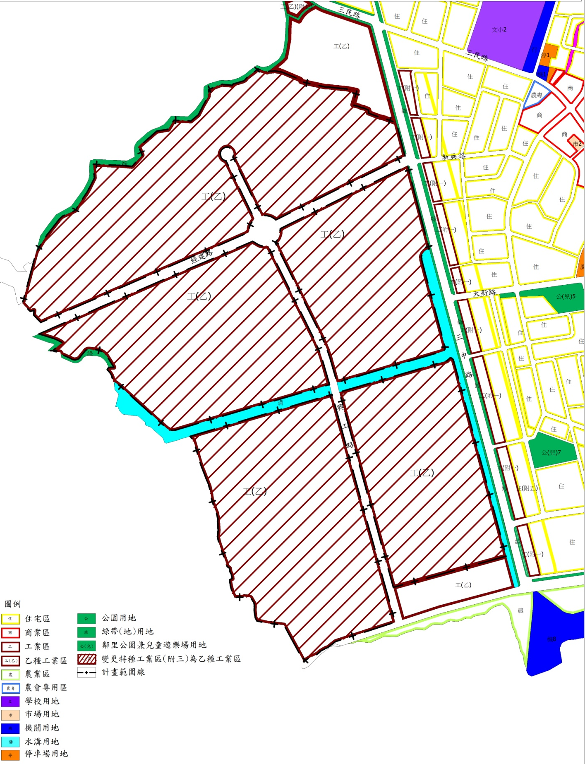
圖1 變更內容示意圖

